сценарий спортивного праздника
в детском саду для детей 5-6 лет
«1 апреля —
День рождения Бабы Яги»
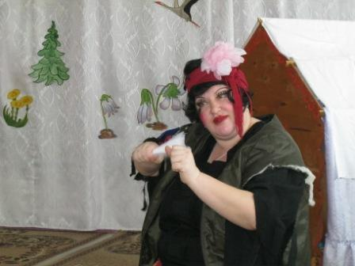
подготовила и провела: инструктор по физической культуре Лазарева Е.В.
2013г.

Цель: доставить детям и взрослым радость от совместного общения и
двигательной активности, прививать любовь к физкультуре и здоровому
образу жизни.
Предварительная работа: ; заучивание песен, танца, коллективная работа
«Открытка с днем рождения»
Инвентарь: шишки, карзины2 шт., 2 метлы, фишки — указатели, 2 мяча большого диаметра, пара валенок, 2 шапки, канат.
Ход досуга.
Кнопочка (исполняет взрослый):
Это, что за детвора в гости к нам сюда пришла?
Торопись, честной народ, вас сегодня праздник ждет!
У Бабы Яги сегодня день рожденья, принимает бабуля поздравления.
Приходите к ней в избушку и порадуйте старушку!
Вы станцуйте для нее и спляшите и бабулю развеселите!
Баба Яга (роль исполняет взрослый):
Что за шум, что за гам, что за гости пришли к нам?
Ну не стойте у дверей, проходите поскорей!
Кнопочка: мы пришли тебя поздравить с днем рожденья, и ждем от тебя
угощения.
Баба Яга: чтобы угощения отведать, нужно пройти испытание. Готовы?
Кнопочка: Внимание! Внимание! Начинаем наше соревнование.
Представляем вам наши команды «Веснушки» и «Хохотушки».
(в команде по 5-7 участников на лице у каждого нарисованы веснушки и
улыбки)
Перед состязанием нужно сделать разминку (под аудиозапись
«Барбарики» дети повторяют ритмические движения за Кнопочкой)

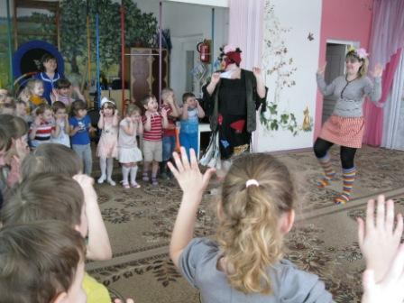
Ну теперь можно и соревнования начинать. Ну ка, Баба Яга, какие ты нам
задания приготовила?
Баба Яга: ну начнем с легкого испытания. «Соберем шишки»
(по залу на полу разложены шишки дети по одному из каждой команды
бегут поднимают одну шишку и кладут в корзину своей команды).
Следующая эстафета «Полет на метле»
(у каждой команды по одной метле, по сигналу дети зажав между
коленей черенок метлы бегут змейкой между фишками расставленными
на дистанции).
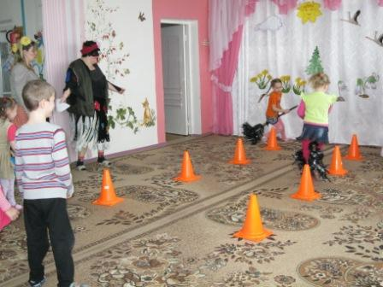

Баба Яга: молодцы, а я не знала, что вы такие ловкие и умелые, а теперь
попробуйте преодолеть сложное испытание.
«Снежный ком» (дети садятся на мячи большого диаметра и прыгают на
нем до указателя и обратно)
«На прогулку!» (первый участник в обеих командах обувает на одну
ногу валенок и на голову одевает шапку добегает до Бабы Яги салит ее
и бежит обратно к своей команде отдает вещи и становится в конец
колонны продолжает следующий участник и тд.)
Кнопочка: ну как, бабуля, прошли мы испытание? Давай нам скорее угощение!
Баба Яга: да что же это за день рождения без песен и плясок?
Кнопочка: почему без плясок наши девочки знаешь как танцевать умеют ну ка
становитесь, не ленитесь (танец с султанчиками под мелодию
«веселый хоровод»)
Баба Яга: ну молодцы, порадовали старушку, а что же мальчишки притихли или
ничего не умеют?
Кнопочка: почему же наши мальчишки такие шалунишки приготовили
частушки для тебя (мальчики наряжены в русские народные сарафаны
исполняют частушки)
Баба Яга: поете вы хорошо, а помериться силой со мной не хотите?
Сейчас мы определим какая команда сильнее, та и получит угощение.
(по очереди каждая команда перетягивает канат с бабаю ягой
побеждают дети обеих команд)
Кнопочка: ребята, а чего же мы забыли, что самое главное на дне рождении?
Ну конечно какое же день рождения без каравая и подарков!
(дети водят хоровод и поют песню каравай, а затем дарят большую
открытку сделанную всей группой)

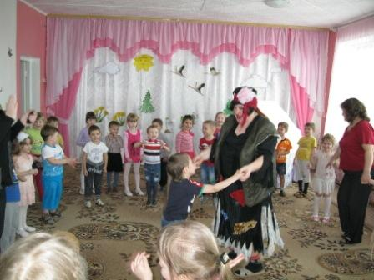
Баба Яга: ох и порадовали меня а какая открытка у вас получилась красивая за
такой подарок и веселье получайте угощение!
(раздает конфеты и печенье)
И не забывайте меня приходите еще в гости не только на день
рождения, но и на другие праздники.
Кнопочка: конечно придем, и ты к нам приходи на наши праздники мы с
ребятами будем ждать!

